ZONDAG 4 NOVEMBER 13.00
WITCH HILL RESIDENCE

EREDIVISIE DAMES

DAMES 1 LYBRAE HEERLEN

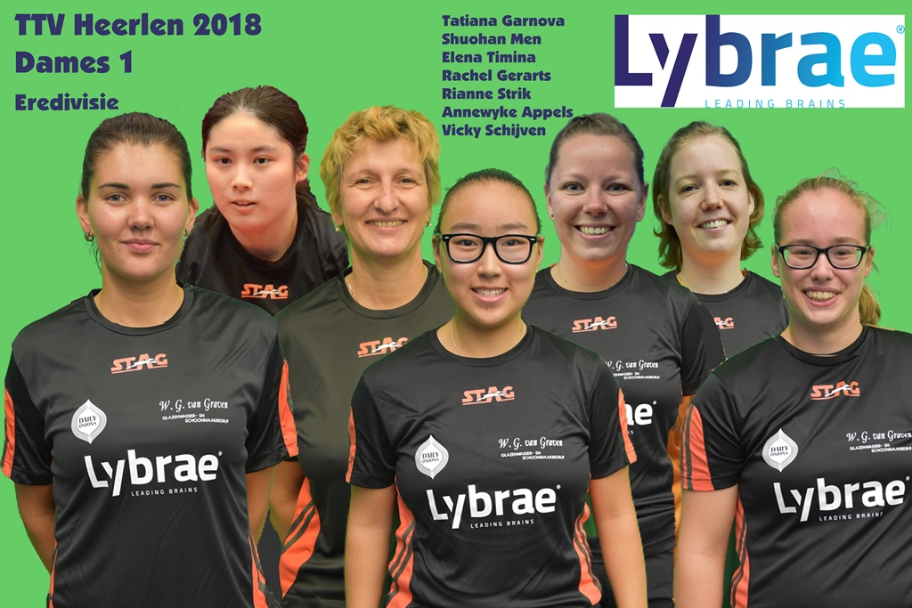

SKF VEENENDAAL 1

EC-NIEUWS DAMES 1

Zoals bekend inmiddels heeft Lybrae Heerlen de derde ronde bereikt van de ETTU-cup na even verrassende als knappe groepszeges in Denemarken en Tsjechië in de eerste en respectievelijk tweede ronde.

In die derde ronde is een oude bekende de tegenstander: Fenerbahce uit Istanbul. In 2010-2011 werd de Turkse topclub in de kwartfinale nog met tweemaal 3-2 verslagen en won TTV Lybrae dat jaar ook de ETTU-cup, in 2011-2012 was het exact andersom in een nieuwe kwartfinale.

Fenerbahce won daarna de ETTU-cup in 2012 én 2013, was verliezend finalist in de CL in 2014 maar won in 2015 de Europese hoofdprijs.
Een zware dobber dus voor Dames 1 al groeien ook voor de Turken (net als voor onze vereniging) de bomen niet meer tot in de hemel.

Op 17 november is de eerste wedstrijd in Istanbul, op vrijdagavond 23 november volgt de return in Heerlen.

Meer info: www.ttvheerlen.nl.
DE OPSTELLINGEN

TTV Lybrae Heerlen SKF Veenendaal
Keuze uit:
Elena Timina Carla Nouwen
Tatiana Garnova Sharon Janssen
Rachel Gerarts Brenda Vonk
Melanie Bierdrager
Heleen Hop
Speelschema
A-Y A-X
B-X C-Y
C-Z B-Z
Pauze

Keuze voor letters en opstelling definitief gebeurd half uur voor de wedstrijd via scheidsrechters.

Scheidsrechters
Niet bekend c.q. niet (meer ) te vinden op websites?

Programma 3 en 4 november:
ZA 03 nov 16:00 Dozy Den Helder/Noor 1 - Scylla 1
ZA 03 nov 16:00 Vriendenschaar 1 - Avanti 1
ZO 04 nov 14:00 VTV (N) 1 - AnytimeF./Westa 1
ZO 04 nov 13:00 TTV Lybrae Heerlen 1 - SKF 1

Uitslagen van zaterdag nog niet verwerkt in dit programmaboekje.

STAND IN DE EREDIVISIE/VERVOLG

Stand per 31-10-2018:
Dozy Den Helder/Noor 1 5 - 20
FysioScheepje/SKF 1 5 - 20
Lybrae Heerlen 1 4 – 19
TTV VTV (N) 1 5 - 18
Scylla 1 5 - 14
AnytimeFitness/Westa 1 5 - 14
Avanti 1 5 - 6
Vriendenschaar 1 4 - 3

Het vervolg
Na 7 wedstrijden (7e speelronde wordt gelijktijdig afgewerkt op 1 of 2 december) plaatsen de beste vier teams zich voor de Final Four op 9 december in Den Bosch. De winnaar hiervan mag zich tevens winnaar NTTB-beker 2018 noemen.

In 2019 gaan in het voorjaar de wedstrijden gewoon verder (speelronde 8 t/m 14) en blijven de behaalde punten in ronde 1 t/m 7 staan. De nummers 1 t/m 4 gaan naar de play-offs (halve finale best-of-three) en de finale van de play-offs is één wedstrijd op neutraal terrein in mei (in Hilversum).

Resterende programma TTV Lybrae Heerlen
10/11 14.00 Vriendenschaar Gouda uit
1 of 2/12 14.00 Scylla Leiden uit

